**新桥街道中心幼儿园小四班幼儿活动状况记录表**

2025.06.05

**来园情况：**

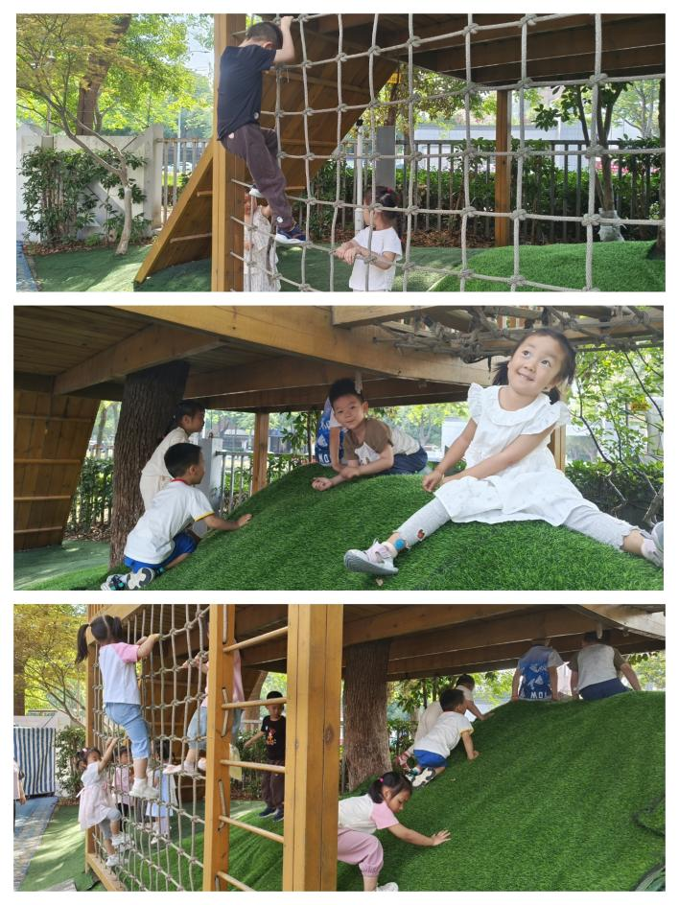今日我们小四班来园21人,3人事假。今天大部分的孩子们都可以开开心心地来园。在今日早晨来园时只有部分孩子主动跟老师打招呼了，其他孩子还需要在老师的引导下才愿意开口问好。我们鼓励每一位孩子都要勇敢地向老师表达自己的情感和意愿，促进师生间的良好互动。希望家长们也能在家多引导，帮助孩子们养成主动打招呼的好习惯。

**户外活动：**

今日的户外活动孩子们选择了小木屋进行游戏，孩子们在小木屋里爬山坡、钻山洞、攀爬网、走吊桥。在游戏过程中，老师全程陪同，确保孩子们的安全。每个孩子都展现出了不同的勇气和探险精神，他们在小木屋里尽情玩耍，欢声笑语不断。特别是攀爬网的活动，让孩子们在挑战中锻炼了身体协调能力和勇气。

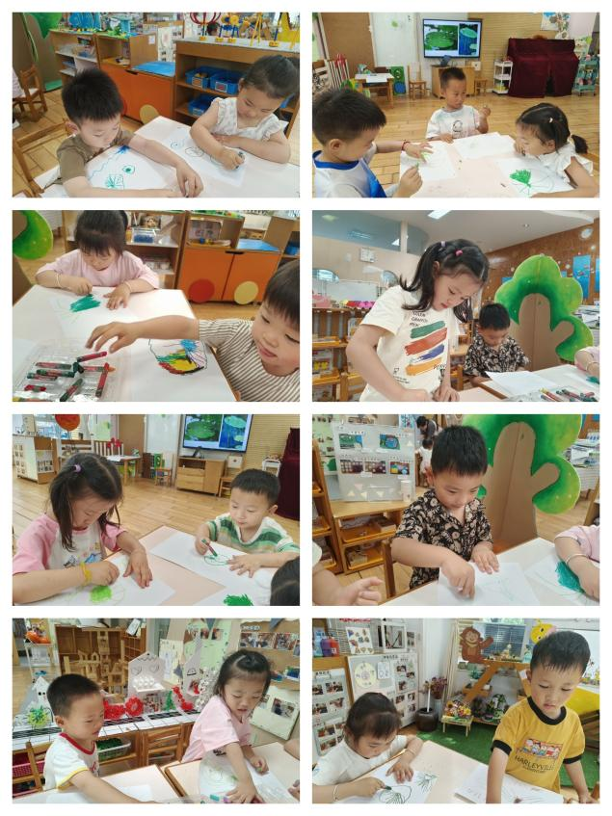

**集体活动及生活活动情况：**

**美术：荷叶圆圆**

荷叶是夏季湖泊中常见的植物，形状美观，叶面宽阔，叶柄坚韧。本次活动将让小班儿童通过制作荷叶，认识荷叶的形态以及颜色，并培养其动手能力和想象力。

我班幼儿有过画圆形、直线的经验，对于夏天池塘中大大的荷叶比较感兴趣，但是孩子们对于手部控制力还不够。在活动中薛宇程、代霄、刘若熙、刘语辰、刘芊雅、张艺彤、韩雨彤、李泓硕、谌昱昕观察荷叶的形态、颜色、纹理，感受夏天的美丽；高蝶珺、宋陈凯、汤语桐、祝嘉沁、冯育泽、万弘一、陆博渊、刘瑞麟、黄宇骞尝试用直线、圈，画出荷叶。

**区域游戏**

在今天的区域游戏中，有的孩子选择了图书区的看绘本故事；有的选择了娃娃家烧饭、给宝宝吃药的游戏；有的选择了益智区的纸杯游戏、形状分类游戏；有的在万能工匠区拼搭机器人、风车；有的在美工区玩粘土、做冰淇淋；有的在建构区搭建积木、玩磁力片。

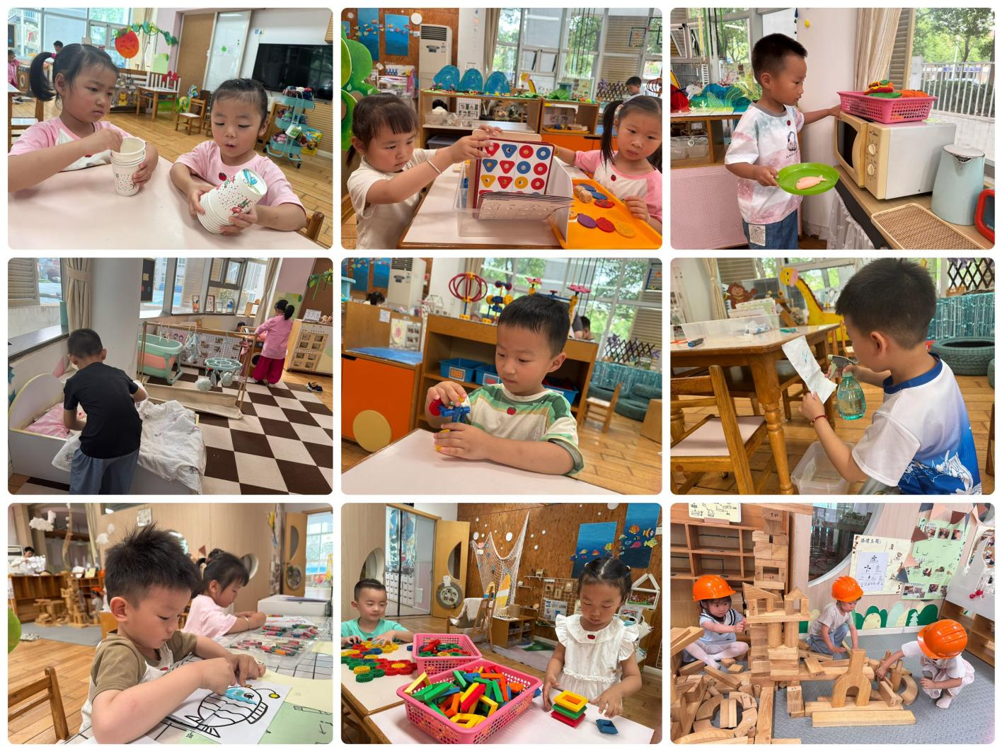

**生活活动情况：**

1.午餐情况：

今天的午饭吃的是花式炒饭、山药老鹅煲。今天大部分小朋友都能把饭菜吃完。

2.午睡情况：

午睡时，孩子们都能在老师的提醒下整理好鞋子、叠好裤子，然后盖好被子进行午睡。大部分小朋友在12:50左右都睡着了，其中薛宇程睡着的时间比较晚，希望家长可以多关注关注。

**家园合作：**

动态上的照片，仅作为老师观察时的随拍，并不是所有孩子的照片都会呈现。